Το σταυρόλεξο του Πάσχα

1

2 3

4

5

6 |  |  |  | 7

8

9

10

- Τα τσουγκρίζουμε σύμφωνα με το έθιμο.

- Την γιορτάζουμε το Μεγάλο Σάββατο τα μεσάνυχτα.

- Το παραδοσιακό μεσημεριανό γεύμα της Κυριακής του Πάσχα.

- Με αυτό το χρώμα βάφουμε τα αβγά.

- Ποια είναι η ημέρα του Πάσχα;

- Χαριτωμένα ζωάκια που τα χρησιμοποιούμε στη διακόσμηση του Πάσχα.

- Πώς λέγεται η εβδομάδα πριν την Κυριακή του Πάσχα;

- Πώς αλλιώς ονομάζουμε τη γιορτή του Πάσχα;

- Το μεγάλο κερί που κρατάμε την Ανάσταση.
Για πλούσιο εκπαιδευτικό υλικό, για τις διακοπές του Πάσχα, μπορείτε να ακολουθήσετε τους πιο κάτω συνδέσμους:

http://www.reoulita.com/2020/04/09/τομ-τζέρι-το-πασχα-δωρεάν-εργασίες/

http://www.reoulita.com/2018/03/25/δωρεαν-φύλλα-εργασίας-για-το-πάσχα/

- Χριστός… ! - η ευχή της Ανάστασης.

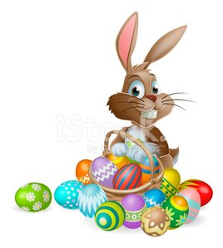

© 2011 www.mamakid.gr

